苏科九上11.4功率
（共18题）

一、选择题（共10题）
- 班里组织一次比赛活动，从一楼登上三楼，看谁的功率最大，为此，需要测量一些物理量，下列物理量中必须测量的是
①三楼地面到一楼地面的高度
②从一楼到达三楼所用的时间
③每个同学的质量或体重
④一楼到三楼楼梯的长度
A．②④ B．①④ C．①②③ D．②③

- 体重相同的甲、乙两同学沿同一个杆进行爬杆比赛。甲从地面爬到杆顶用了 $16 s$，乙从地面爬到杆顶用了 $12 s$，则甲、乙两人爬杆时做功之比，功率之比分别为
A． $1:1$，$3:4$ B． $4:3$，$4:3$ C． $1:1$，$4:3$ D．无法确定

- 甲、乙两人爬楼比赛，同时从一楼出发跑上五楼，结果甲先到而获胜，则下列说法正确的是
A．甲做功多，甲的功率大
B．乙做功多，乙的功率大
C．若两人的体重相同，则甲做的功多，甲的功率大
D．若两人做的功相同，则甲用时少，甲的功率大

- 某人骑着一辆共享单车（自行车）, 在平直公路上以正常速度匀速行驶，若人和车所受的阻力为 $20 N$，则通常情况下，骑车人消耗的功率最接近
A． $1000 W$ B． $100 W$ C． $20 W$ D． $10 W$

- 仅用 $10$ 天就建成的武汉火神山医院，彰显的不仅是中国速度，更是我国战胜疫情的坚定决心。如图所示，为了在最短的时间完成地面基础建设，上百台挖掘机同时工作，其目的是增大所有挖掘机总的
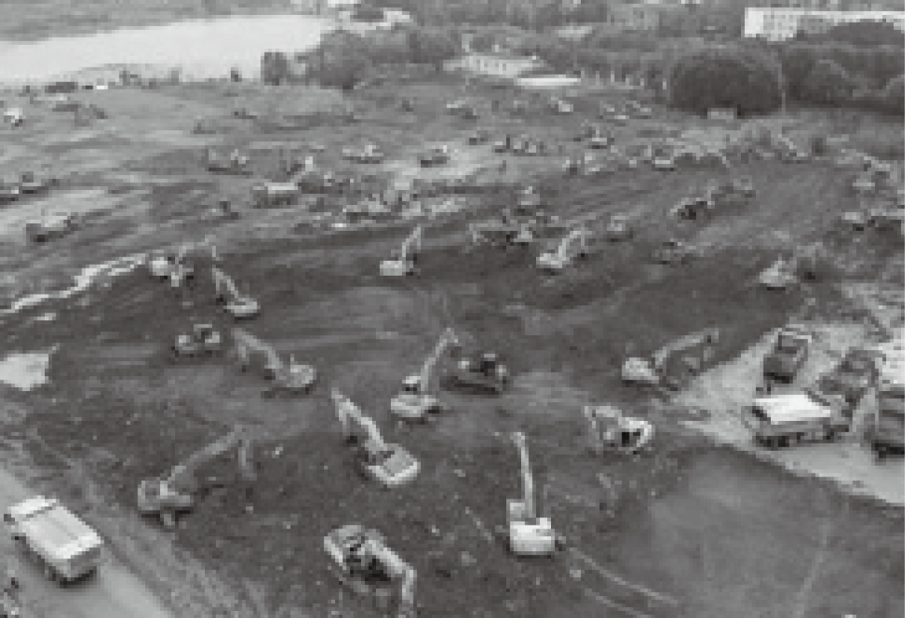
A．机械效率 B．功率 C．功 D．有用功

- 如图所示，爷爷与小丽进行爬楼比赛，他们都从 $1$ 楼上到 $6$ 楼。爷爷的体重是小丽体重的 $2$ 倍，爷爷所用的时间是小丽所用时间的 $2$ 倍。若爷爷做功为 $W_{1}$，功率为 $P_{1}$；小丽做功为 $W_{2}$，功率为 $P_{2}$。则下列判断正确的是
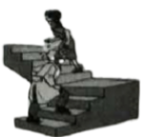
A． $W_{1}:W_{2}=1:1$ B． $W_{1}:W_{2}=4:1$ C． $P_{1}:P_{2}=1:1$ D． $P_{1}:P_{2}=4:1$

- 王瑞同学用 $100 N$ 的水平推力，推放在水平地面上重 $500 N$ 的物体，使其作匀速直线运动，若该物体在 $10 s$ 内移动 $5 m$，则下列说法正确的是
A．物体移动的速度为 $2 m/s$ B．重力做的功为 $5000 J$
C．王瑞做功的功率是 $50 W$ D．王瑞做的功是 $1000 J$

- 如图所示，$F_{1}=4 N$，$F_{2}=3 N$，此时物体 $A$ 相对于地面静止，物体 $B$ 以 $0.1 m/s$ 的速度在物体 $A$ 表面向左做匀速直线运动（不计弹簧测力计、滑轮和绳子的自重及滑轮和绳子之间的摩擦）。下列说法错误的是
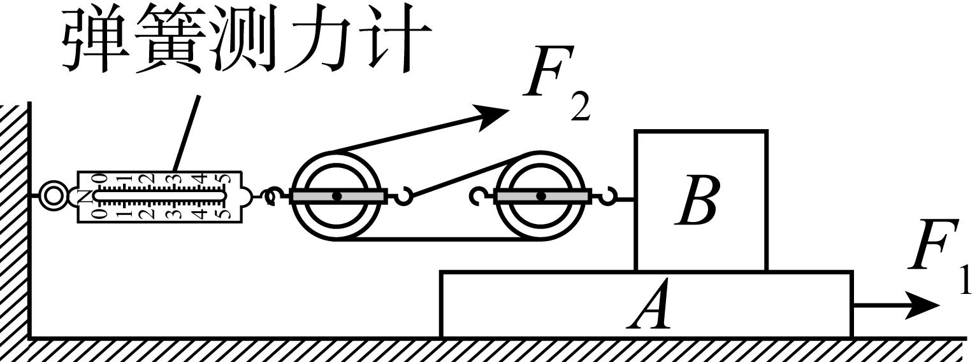
A． $F_{2}$ 的功率为 $0.6 W$
B．弹簧测力计读数为 $9 N$
C．物体 $A$ 和地面之间有摩擦力
D．如果增大 $F_{2}$，物体 $A$ 可能向左运动

- 小丽用 $40$ 牛的水平推力将一个重 $90$ 牛的箱子水平推动了 $1$ 米，所用时间为 $2$ 秒；小宇又将这个箱子匀速提上了 $0.4$ 米高的台阶，所用时间为 $1.5$ 秒。比较小丽、小宇所做的功 $W_{1}$ 、 $W_{2}$ 和做功的功率 $P_{1}$ 、 $P_{2}$ 之间的大小关系是
A． $W_{1}>W_{2}$，$P_{1}<P_{2}$ B． $W_{1}>W_{2}$，$P_{1}>P_{2}$
C． $W_{1}<W_{2}$，$P_{1}<P_{2}$ D． $W_{1}<W_{2}$，$P_{1}>P_{2}$

- 由公式 $P=Fv$ 可知汽车上坡的时候，司机必须减挡，其目的是
A．减小速度，得到较小的牵引力 B．增大速度，得到较小的牵引力
C．减小速度，得到较大的牵引力 D．增大速度，得到较大的牵引力

二、填空题（共4题）
- 如图所示，物体 $A$ 通过动滑轮在水平拉力 $F$ 的作用下沿水平面以 $1 m/s$ 的速度匀速运动了 $2$ 米，弹簧测力计的读数为 $4$ 牛（不计滑轮重和摩擦），则 $F$ 所做的功为 焦；力 $F$ 的功率为 瓦；物体 $A$ 的重力做功为 。
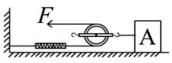

- 功率是表示物体 的物理量；某机器的功率是 $2$ 千瓦，其物理意义是该机器每秒做功 。这样的一台机器 $5$ 秒内可做 焦的功。

- 小华用 $20 N$ 的水平推力使重 $100 N$ 的超市购物车在水平路面前进了 $12 m$，所用的时间为 $0.5 min$。在此过程中，小华对购物车做了 $J$ 的功，功率为 $W$，购物车所受重力对购物车做了 $J$ 的功。

- 重为 $100 N$ 的木块在大小为 $20 N$ 的水平拉力作用下，$10 s$ 内在水平面上沿拉力方向前进 $2 m$，拉力做功的功率为 $W$；在此过程中重力对木块做功为 $J$。

三、综合应用题（共4题）
- 写出下列各单位所对应的物理量：
(1) 牛 $⋅$ 米 ；
(2) 焦/秒 ；
(3) 瓦 $⋅$ 秒 ；
(4) 牛 $⋅$ 米/秒 。

- 如图所示是我国研制的大客机 $C919$，技术已达到国际先进水平，翼载达 $500千克/米^{2}$（翼载是指飞机的最大起飞质量与机翼面积的比值），翼展（飞机的最大宽度）约为 $36$ 米。机舱内覆有一层高孔率“超细航空级玻璃棉”，能很好地保温与吸收噪音，$1米^{3}$ 的质量为 $5$ 千克。下表是飞机的部分技术参数。
$\begin{matrix}最大起飞质量 & 72.5吨 & 客舱内气压 & 8.0×{10}^{4}帕 \\ 巡航速度 & 920千米/时 & 发动机巡航推力 & 3.6×{10}^{4}牛\end{matrix}$
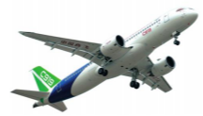
(1) 飞机在气压为 $2.5×{10}^{4}$ 帕左右的万米高空时，机体 $1米^{2}$ 面积上承受内外气体的压力差约为 牛，方向指向 （选填“舱内”或“舱外”）。
(2) 关于客机 $C919$，下列说法中正确的是 。
A．所用材料“超细航空级玻璃棉”的密度比水大
B．该飞机在空中水平巡航时，发动机的功率约为 $9×{10}^{6}$ 瓦特
C．该飞机机翼与机身连接处的宽度约为 $3$ 米

- 为减少扬尘对空气质量的影响，郑州城区每天都要进行洒水作业，如图所示，洒水车沿水平道路匀速行驶，请你完成下列问题：
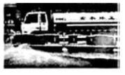
(1) 汽车的方向盘相当于简单机械中 ，刹车踏板相当于一个 。
(2) 若一辆洒水车装满水后总质量是 $14 t$，车轮与地面的总接触面积为 $0.5 m^{2}$，则洒水车对地面的压强为多少？（$g=10 N/kg$）
(3) 洒水车在水平路面上沿直线匀速行驶了 $3 km$，用时 $20 min$，受到的阻力是装满水时车重的 $0.05$ 倍，则发动机的功率是多大？

- 回答下列问题：
(1) 小军站在斜面顶端，如图所示，已知斜面长 $4 m$，高 $2 m$。他用平行于斜面向上的 $70 N$ 的拉力在 $10 s$ 内将 $100 N$ 重的物体从斜面底端匀速拉到斜面顶端，则斜面对木块的支持力做功为 $J$，拉力做功的功率为 $W$。
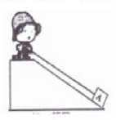
(2) 如图所示，小军讲一个小球在 $A$ 点处静止释放，小球下落速度越来越大，相继经过 $B$ 、 $C$ 两点。若 $h_{AB}=h_{BC}$，则小球所受的重力：在 $AB$ 段做的功 在 $BC$ 段做的功，在 $AB$ 段做功的功率 在 $BC$ 段做功的功率。（均选填“大于”、“等于”或“小于”）
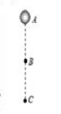
答案
一、选择题（共10题）
1. 【答案】D

2. 【答案】A

3. 【答案】D

4. 【答案】B
【解析】解：自行车匀速行驶时，其受到的阻力和骑车者的动力是一对平衡力，两个力的大小相等，所以，骑车者的动力：$F=f=20 N$，
一般情况下骑车速度约为 $5 m/s$，则骑车者消耗的功率约为：
$P=\frac{W}{t}=\frac{Fs}{t}=Fv=20 N×5 m/s=100 W$。
故选：B。

5. 【答案】B

6. 【答案】C
【解析】 $W_{1}:W_{2}=G_{1}h:G_{2}h=2:1$
$P_{1}:P_{2}=\frac{W_{1}}{t_{1}}:\frac{W_{2}}{t_{2}}=\frac{2}{2}:\frac{1}{1}=1:1$

7. 【答案】C
【解析】A选项：物体的速度：$v=\frac{s}{t}=\frac{5 m}{10 s}=0.5 m/s$，故A错误；
B选项：物体没有在重力的作用下移动距离，因此重力对物体并没有做功，即做功为 $0$，故B错误；
CD选项：王瑞做的功：$W=Fs=100 N×5 m=500 J$；王瑞的功率：$P=\frac{W}{t}=\frac{500 J}{10 s}=50 W$，故C正确，故D错误；
故选C

8. 【答案】D
【解析】A.将左侧滑轮看成定滑轮时，这个滑轮组能省 $\frac{1}{2}$ 的力，费 $2$ 倍的距离，所以绳子自由端的运动速率为 $0.2 m/s$，由公式 $P=Fv=3 N×0.2 m/s=0.6 W$，说法正确；
B.左侧滑轮有三根绳子拉着，每根绳的拉力都为 $3 N$，所以总拉力是 $9 N$，说法正确；
C.因为 $B$ 受到向左的拉力，向左做匀速直线运动，可知 $B$ 受到平衡力的作用，$B$ 受到向左的拉力为 $6 N$，受到向右的摩擦力也为 $6 N$。由于力的作用是相互的，$B$ 也给 $A$ 一个摩擦力且大小也为 $6 N$，方向向左，由于 $A$ 保持静止所以 $A$ 受到平衡力的作用，向应该受到向右的力也为 $6 N$，已知 $F_{1}=4 N$，所以地面对 $A$ 的摩擦力为 $2 N$ 方向向右，说法正确；
D.由于滑动摩擦力的大小只与表面粗糙程度和压力的大小有关，而 $B$ 对 $A$ 的压力不变且粗糙程度也不变，所以滑动摩擦力不变，$A$ 物体的受力不变，所以仍为静止，说法错误。

9. 【答案】A

10. 【答案】C

二、填空题（共4题）
11. 【答案】$16$；$8$；$0$

12. 【答案】做功快慢；；

13. 【答案】$240$；$8$；$0$
【解析】小华对购物车做功：
$W=Fs=20 N×12 m=240 J$；
$t=0.5 min=30 s$，
推力做功的功率：
$P=\frac{W}{t}=\frac{240 J}{30 s}=8 W$。
物体在水平路面上移动 $12 m$，重力的方向竖直向下，物体没有在重力的方向上移动距离，所以重力不做功，即购物车的重力做功为 $0 J$。

14. 【答案】$4$；$0$
【解析】（$1$）已知水平拉力 $F=20 N$，在拉力的方向上移动的距离 $s=2 m$，拉力所做功 $W=Fs=20 N×2 m=40 J$，
拉力做功的功率 $P=\frac{W}{t}=\frac{40 J}{10 s}=4 W$；
（$2$）木块在水平方向上运动，在重力方向上没有移动距离，重力做功为 $0 J$。

三、综合应用题（共4题）
15. 【答案】
(1) 功
(2) 功率
(3) 功
(4) 功率

16. 【答案】
(1) $5.5×{10}^{4}$；舱外
(2) B

17. 【答案】
(1) 轮轴；省力杠杆
(2) $2.8×{10}^{5} Pa$
(3) $1.75×{10}^{4} W$
【解析】
(1) 汽车方向盘由一个大轮和一个轴组成，轮和轴固定在一起，这种简单机械叫做轮轴。
汽车上的脚踏刹车在使用过程中，动力臂大于阻力臂，是省力杠杆。
(2) 洒水车装满水时对地面的压力：
$F=G_{总}=m_{总}g=1.4×{10}^{4} kg×10 N/kg=1.4×{10}^{5} N$，
洒水车装满水时对地面的压强：
$p=\frac{F}{S}=\frac{1.4×{10}^{5} N}{0.5 m^{2}}=2.8×{10}^{5} Pa$。
(3) 因为洒水车在水平路面上沿直线匀速行驶，
所以 $F=f=0.05G_{总}=0.05×1.4×{10}^{5} N=7×{10}^{3} N$，
牵引力做功 $W=Fs=7×{10}^{3} N×3000 m=2.1×{10}^{7} J$；
功率为 $P=\frac{W}{t}=\frac{2.1×{10}^{7} J}{20×60 s}=1.75×{10}^{4} W$。

18. 【答案】
(1) $0$；$28$
(2) 等于；小于
【解析】
(1) 斜面对木块的支持力垂直于斜面向上，沿斜面拉动木块时，木块在支持力的方向上没有移动距离，故斜面对木块的支持力做功为 $0 J$。
拉力对木块做的功：$W=Fs=70 N×4 m=280 J$，
则拉力做功的功率：$P=\frac{W}{t}=\frac{280 J}{10 s}=28 W$。
(2) 小球的重力一定，通过的距离 $h_{AB}=h_{DC}$，根据 $W=Gh$ 可知，重力在 $AB$ 段做的功等于在 $BC$ 段做的功；由题意知，小球在 $AB$ 段的平均速度小于在 $BC$ 段的平均速度，$AB$ 和 $BC$ 的距离相等，所以在 $BC$ 段所用的时间小于在 $AB$ 段所用时间，
根据 $P=\frac{W}{t}$ 可知，重力做功相同的情况下，所用时间短的功率大，
所以，在 $AB$ 段做功的功率小于在 $BC$ 段做功的功率。

